金陵中学隆重举行2012届高三
毕业典礼暨成人仪式
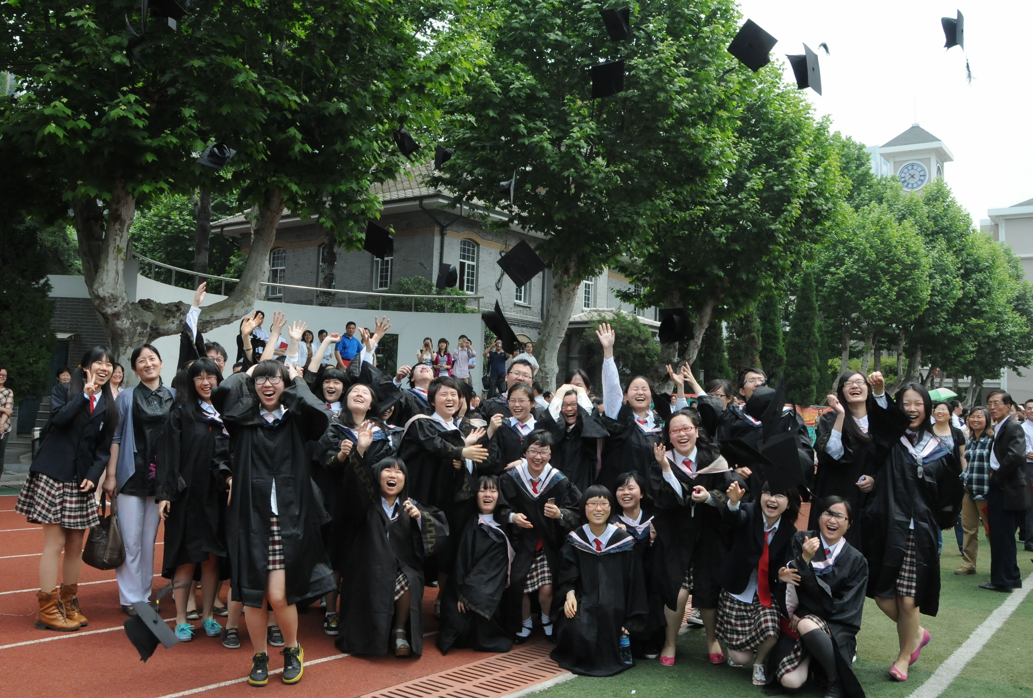
为庆祝高三学生圆满完成高中学业，2012年5月26日上午，金陵中学隆重举行了主题为“感恩、责任、奉献”的届高三毕业典礼暨成人仪式活动。学校领导、老师、高三学生和家长，还有高一高二的学生，两千多人参加了活动。
26日清晨，走进金陵中学大门，长长的林荫大道上铺满了鲜艳的红地毯，和煦的阳光映在大家的笑脸上。高三学生踏上了红地毯，在高一高二学弟学妹和家长的夹道欢迎下，神采飞扬，兴奋地穿过林荫大道，来到科学馆前，受到学校领导和全体高三教师的热烈欢迎。
高三同学来到活动的主会场科学馆报告厅，家长在分会场各班教室。报告厅后面的墙上悬挂着“百年金中，青春永驻，桃李芬芳，誉满天下”的横幅，主席台背景的电子屏幕上方滚动出现这次活动的主题：“懂得感恩——感恩母校，感恩师长，感恩同窗；懂得报答——报答父母，报答国家，报答社会；懂得珍惜——珍惜过去，珍惜现在，珍惜将来”。这些话语情真意切，寄托了母校师长对金中学子的殷切希望。
毕业典礼开始了，首先是邹正校长致辞。他热情祝贺高三同学经过三年的刻苦努力辛勤耕耘，完成高中学业顺利毕业，殷切希望每一位即将离开母校的金中学子，要牢记金中校训“诚真勤仁”，学会做人，踏实做事，要认识到世界是美好的，给我们希望与机遇，激励我们去奋斗，但世界也并不是完美的，人生路上会有崎岖与坎坷，要正确对待什么是公平，学会理解和尊重他人，靠自己的努力创造美好的明天。
青年教师严飞代表高三任课教师发言。他深情回忆三年前他来到金中，和同学们共同度过的岁月，从生活点滴细节中，见证同学们奋斗的足迹，分享生命成长的快乐。他真诚感谢三年来，在与同学的情感交融、心灵碰撞中，丰富了自己心灵，促成了自己的成长，结下了深情厚谊。最后衷心祝福同学们，带上老师的殷切期望和深切的关爱，踏上新的征程，面对明天，努力奋斗，不断向前，成为顶天立地的金中人！
学生代表张晓天发言后，高三学生面向国旗，进行成人宣誓。接着是曹淑芳女士代表学生家长发言。她代表家长，衷心感谢学校领导老师不倦教诲和辛勤耕耘；代表父母，热情祝福同学们步入十八岁，即将放飞梦想扬帆远航；真挚期盼十八岁的孩子们从此肩负起对家庭、对社会、对国家的责任，脚踏实地做好每一件事，明确人生理想和目标，培养健全人格和高尚情操，在追求与奉献中实现自己的人生价值，爱国守法，明理守信，做一个有利于国家、社会和人民的人。最后祝愿全体同学在金秋9月都能进入自已理想的大学，为母校争光，为人生添彩！
学校领导和校学术委员会的老师向每一位学生发毕业证书，然后师生共同观看精心制作的、凝聚着浓浓师生情同窗情的PPT,回放高中三年生活中一个个难忘的精彩瞬间，将美好的《一起走过的日子》珍藏在记忆深处。
高三学生代表向学校赠送礼物——一匹奔腾的骏马，祝愿母校勇往直前，明天更美好！学生又向全体高三任课老师献上鲜花，表达感激与祝福。最后师生高唱金陵中学校歌，2012届毕业典礼在激昂的校歌声中圆满结束。
同学们纷纷来到校园。父母向学生赠送小礼物、表达对孩子的祝福。同学们激动得和老师、同学、家长合影，在校园里再留下一张张珍贵的照片。

